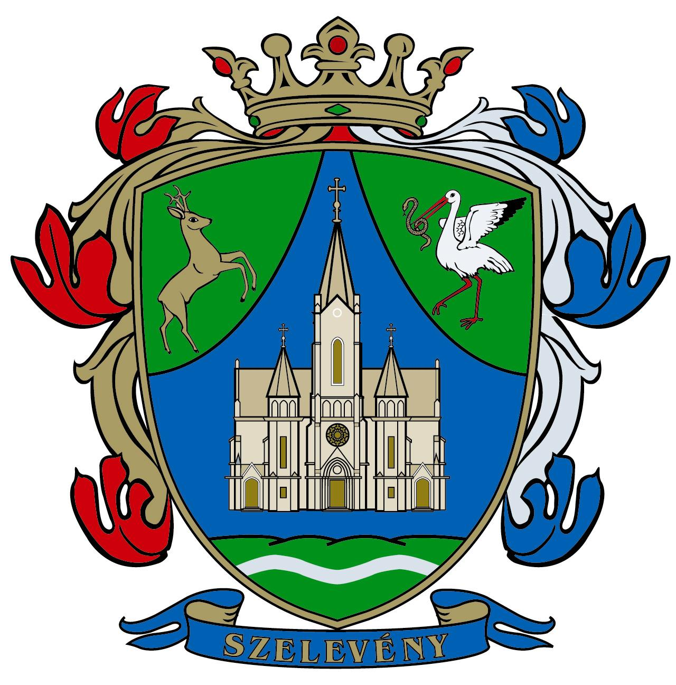
Szelevény Napja

2012. május 26. (szombat)

10:00 Főzőverseny kezdete (jelentkezés a csapatversenyre: május 21-ig a művelődési házban)

11:00 Bibuczi együttes előadásában: Snufi a művész-bűvész című zenés mesejáték

14:00 Köszöntő a 2006-os árvízi emlékműnél

14:15 Helyi általános iskolások és óvodások műsora

14:30 Főzőverseny eredményhirdetése (Vándorkupa átadása)

14:45 órától: Kiállítás a művelődési házban: hímzések, gobelin, festmények
Varga Ilona portrérajz
Olar Mircea pirogravírozás, ékkőcsiszolás

16:00 Mazsorett bemutató

16:15 Mosoly Klub népdal, magyar nóta előadása

16:30 Totyogók fellépése

17:00 Farkas Fiak Hagyományőrző Egyesület lovagi élet bemutatója, íjászat, tülökkürt készítés, jurta állítás

19:00 - tól Glória együttes zenés szórakoztató műsora
- Slágerek: Máté Pétertől napjainkig

22:00 Tűzijáték

23:00 Cozombolis együttes fellépése (Mistral Music Kiadó és Programiroda Kft.)

Légvár, kirakodó vásár, büfé, fagyi, ételek és italok egész nap a Sportpálya területén (5476,Szelevény Hősök-tere)

Jó szórakozást és kellemes időtöltést kíván Szelevény Község Önkormányzata!
A szervezők a műsorváltoztatás jogát fenntartják!

Megpályázott rendezvény, de jelenleg még nem támogatott.

Európai Mezőgazdasági Vidékfejlesztési Alap:
a vidéki területekbe beruházó Európa
www.umvp.eu

